ABSTRACT. Prin realizarea acestui laborator, veți învăța cum să utilizați expresiile regulate pentru a căuta, valida, înlocui și manipula șiruri de caractere în Python. Aceste concepte sunt fundamentale pentru prelucrarea textului în programare și vor fi utile în diverse aplicații practice.

Lucrare de laborator: Expresii Regulate în Python

Obiectiv:
Scopul acestui laborator este să înțelegeți conceptele de bază ale expresiilor regulate și cum să le utilizați în Python cu ajutorul modulului re. Veți învăța cum să căutați, să validați, să înlocuiți și să manipulați șiruri de caractere folosind expresii regulate.

1. Introducere în Expresiile Regulate
Expresiile regulate sunt un set de caractere speciale care formează un tipar folosit pentru a căuta și manipula texte. În Python, expresiile regulate sunt gestionate prin intermediul modulului re.

2. Funcții principale din modulul re
- re.match() – Verifică dacă expresia regulată se potrivește la începutul unui șir de caractere.
- re.search() – Căută prima apariție a unui model într-un șir de caractere.
- re.findall() – Returnează toate aparițiile unui model într-un șir de caractere.
- re.sub() – Înlocuiește aparițiile unui model cu un alt text.
- re.split() – Împarte un șir în funcție de un model de expresie regulată.

3. Cerințe:
În această lucrare de laborator, veți implementa mai multe funcționalități utilizând expresii regulate. La fiecare exercițiu, veți observa cum funcționează expresiile regulate în mod practic și cum le puteți folosi pentru a rezolva probleme reale.

4. Sarcini:

Exercițiul 1: Căutarea unui model într-un text
Scrieți o funcție verifica_start() care să verifice dacă un șir de caractere începe cu cuvântul "Python". Utilizați funcția re.match().
Exemplu:
import re

def verifica_start(text):
pattern = r"^Python"
if re.match(pattern, text):
return "Șirul începe cu 'Python'"
else:
return "Șirul nu începe cu 'Python'"

# Testare
print(verifica_start("Python este un limbaj de programare"))
print(verifica_start("Este Python un limbaj de programare"))
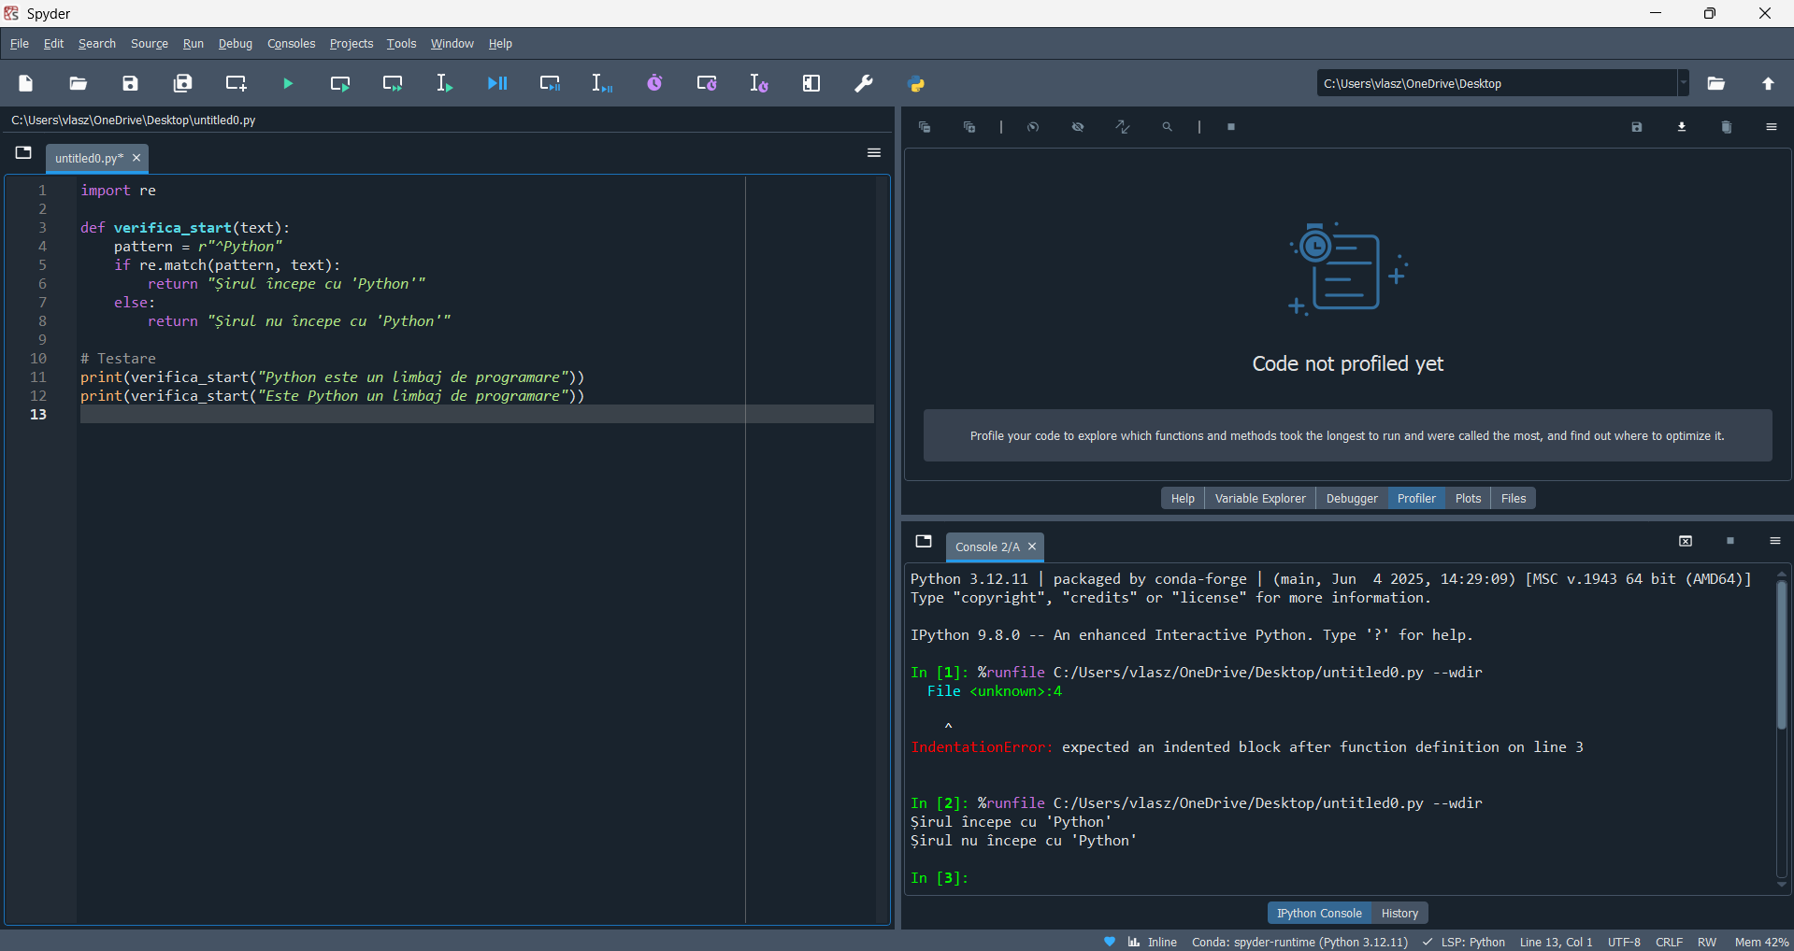

Exercițiul 2: Căutarea unui număr de telefon
Scrieți o funcție gaseste_telefon() care să caute un număr de telefon în formatul XXXX-XXX-XXX într-un șir de caractere. Utilizați funcția re.search().
Exemplu:
import re

def gaseste_telefon(text):
pattern = r"\d{4}-\d{3}-\d{3}"
result = re.search(pattern, text)
if result:
return f"Numărul de telefon găsit: {result.group()}"
else:
return "Nu am găsit un număr de telefon."

# Testare
print(gaseste_telefon("Contactează-ne la 0123-456-789 pentru detalii."))
print(gaseste_telefon("Ne poți contacta la 123-456-789."))
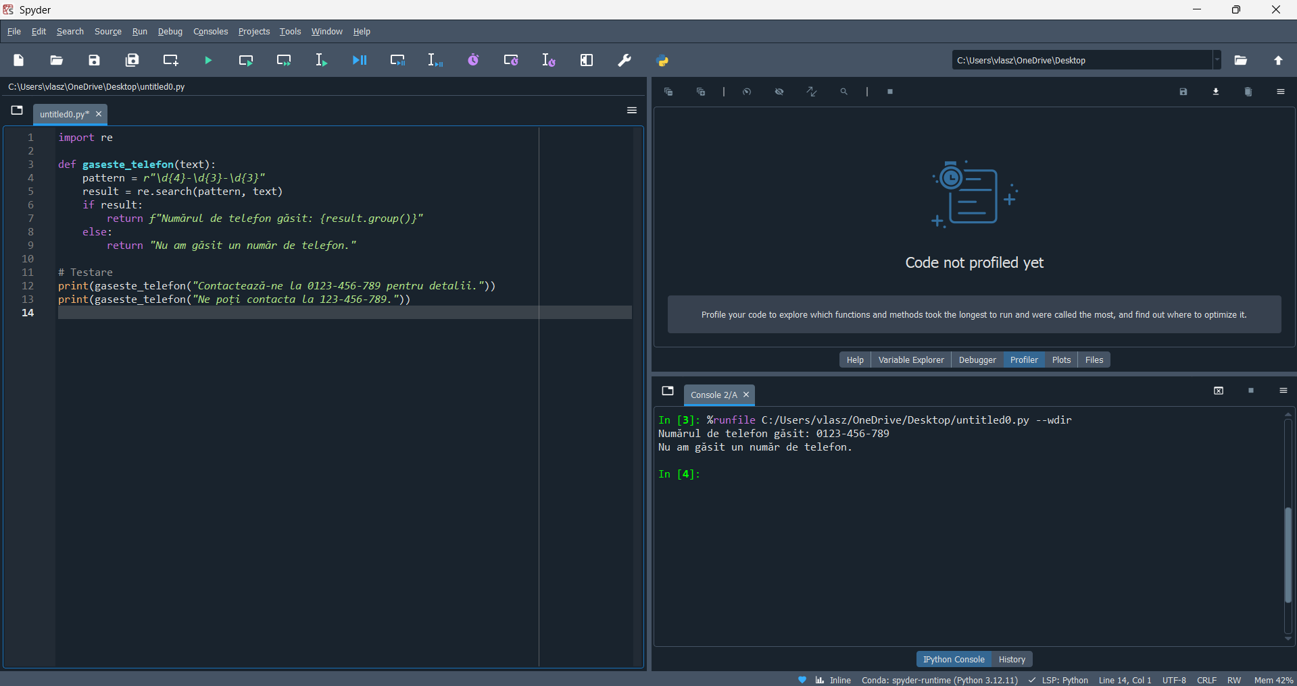

Exercițiul 3: Găsirea tuturor cuvintelor care încep cu o literă specifică
Scrieți o funcție gaseste_cuvinte() care să returneze toate cuvintele care încep cu litera "a" dintr-un șir de caractere. Utilizați funcția re.findall().
Exemplu:
import re

def gaseste_cuvinte(text):
pattern = r"\ba\w*"
matches = re.findall(pattern, text)
return matches

# Testare
print(gaseste_cuvinte("Aceasta este o activitate amuzantă, aleasă de mine."))
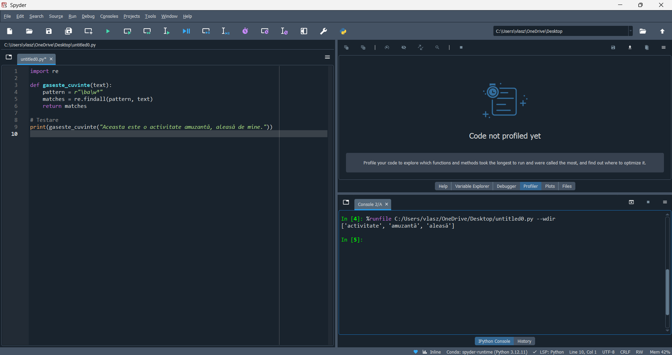

Exercițiul 4: Validarea unei adrese de email
Scrieți o funcție validare_email() care să verifice dacă o adresă de email este validă. Adresa de email validă trebuie să conțină o parte locală, simbolul @ și un domeniu.
Exemplu:
import re

def validare_email(email):
pattern = r"^[a-zA-Z0-9_.+-]+@[a-zA-Z0-9-]+\.[a-zA-Z0-9-.]+$"
if re.match(pattern, email):
return "Adresa de email este validă!"
else:
return "Adresa de email nu este validă."

# Testare
print(validare_email("exemplu@domeniu.com"))
print(validare_email("exemplu@domeniu"))
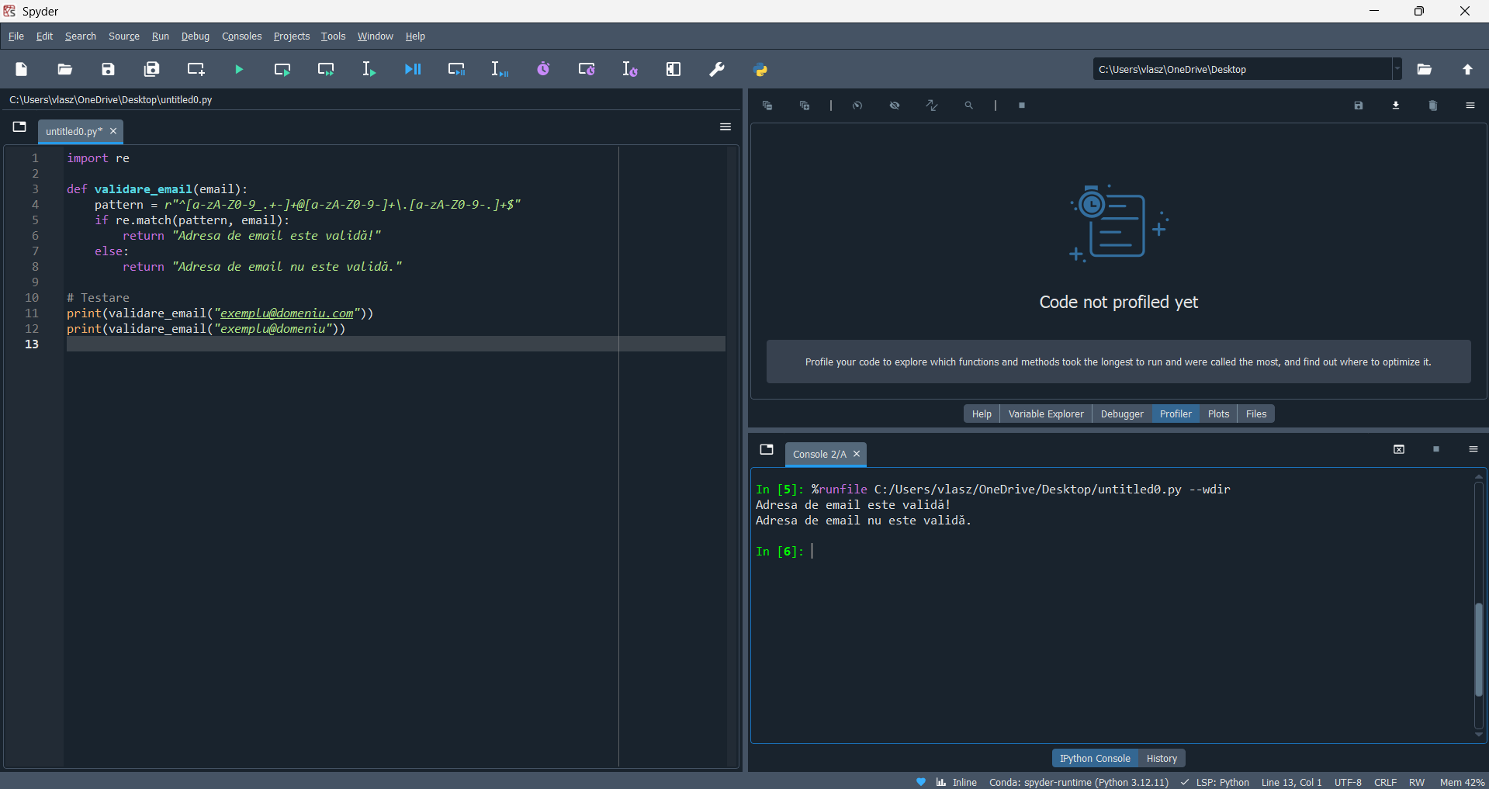

Exercițiul 5: Înlocuirea unui text
Scrieți o funcție inlocuire_telefon() care să înlocuiască numerele de telefon dintr-un text cu cuvintele "[NUMĂR TELEFON]". Utilizați funcția re.sub().
Exemplu:
import re

def inlocuire_telefon(text):
pattern = r"\d{4}-\d{3}-\d{3}"
new_text = re.sub(pattern, "[NUMĂR TELEFON]", text)
return new_text

# Testare
print(inlocuire_telefon("Contactează-ne la 0123-456-789 pentru detalii."))
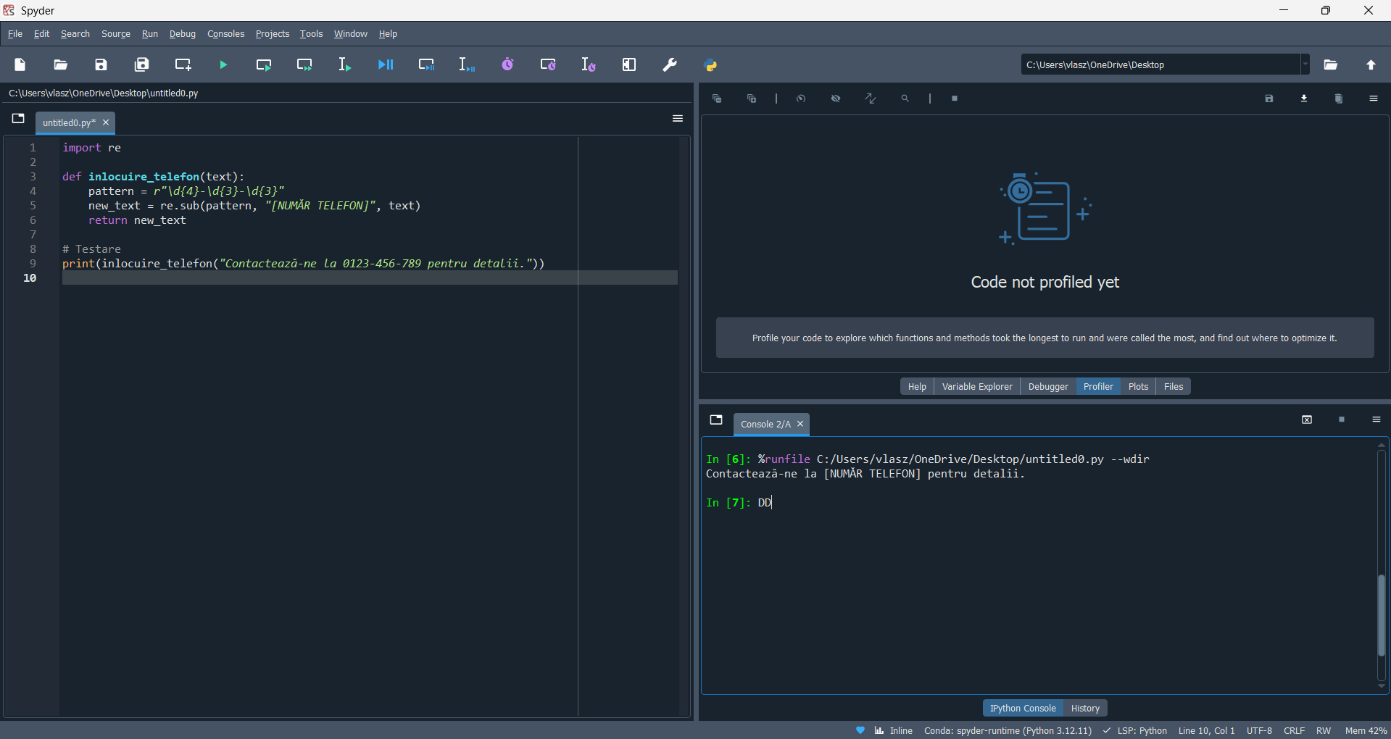

Exercițiul 6: Împărțirea unui text în cuvinte
Scrieți o funcție impărțire_text() care să împartă un text în cuvinte utilizând spațiile ca delimitatori. Utilizați funcția re.split().
Exemplu:
import re

def imparte_text(text):
pattern = r"\s+" # Delimitator spațiu sau mai multe spații
words = re.split(pattern, text)
return words

# Testare
print(imparte_text("Python este un limbaj de programare."))
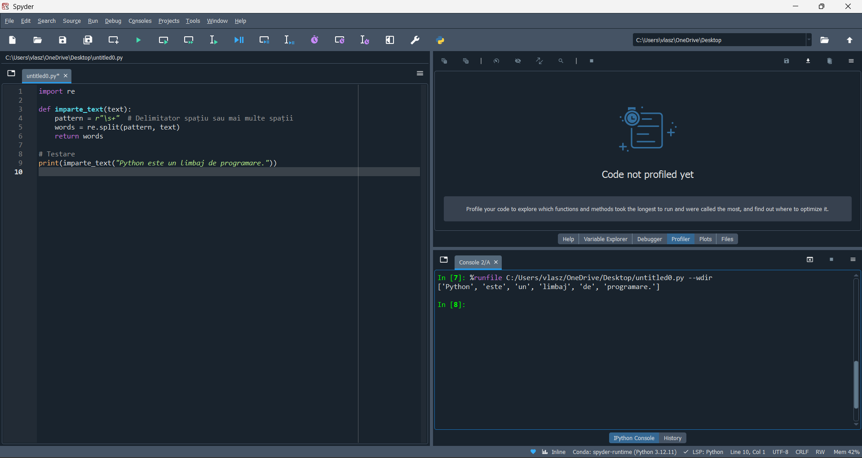

5. Întrebări de reflecție:
- Care sunt avantajele utilizării expresiilor regulate în manipularea textului?
- Ce funcții din modulul re considerați cele mai utile în diferite scenarii de prelucrare a textului?
- Cum ar schimba comportamentul funcțiilor de mai sus dacă am folosi expresii regulate pentru a căuta în interiorul cuvintelor sau frazelor?

6. Livrare:
- Prezentarea soluțiilor pentru fiecare exercițiu.
- Comentarii explicative pentru fiecare secțiune de cod.

